**12.09. 2021 г. День Москвы**

**Добрый день. 12 сентября в этом году мы все отмечаем день Москвы, её 874 годовщину. Хотя кому-то может показаться, что это событие его не касается, потому что он не живёт в столице и к её сутолоке не хочет иметь никакого соприкосновения, даже на ментальном плане. К тому же, не случайно про высокомерие и снобизм её жителей (проявление которых выводит из душевного равновесия многих россиян) ходит немало анекдотов.**

**Всё это так, но Москва была, есть и будет символом сердца России. Также как Красная площадь – это главная площадь, это то главное место, где как нигде ещё проявляются восторг за страну, ощущается величие её масштабов и свершений, звучит в сердце торжественность от причастности к великой стране Будущего. И пусть мы в своём большинстве находимся далеко от Москвы, но именно в ней сходятся все наши радости и переживания за страну, все нити нашего единения и жертвенного подвига во имя России.**

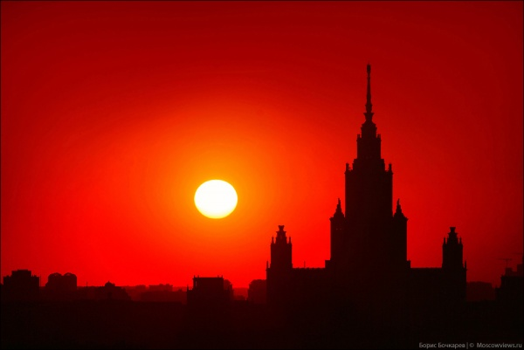

**Поэтому этот праздник не стоит воспринимать как радость для одних только жителей Москвы, и не для того он, чтобы иметь повод лишний раз вспомнить о неустроенности нашей жизни и «кинуть камень» в адрес правительства, мало думающего о своём народе. Это всё наносное, преходящее, что забудется очень скоро. Но должно помниться всегда то, что Москва - это и третий Рим, это и мощный магнит, к которому великие люди нашей страны: герои, творцы, мыслители и подвижники, - питали самые лучшие свои чувства, это и символ великих творческих и духовных исканий и достижений, а также знамение великого будущего России. Именно поэтому энергетический фокус Москвы ведёт нас вперёд, к лучшим свершениям.**

**И это не просто красивые и пафосные слова. Вспомним задушевные строки песни из любимого многими фильма о Москве:**

***А я иду, шагаю по Москве,***

***И я пройти ещё смогу***

***Солёный Тихий океан,***

***И тундру, и тайгу.***

***Над лодкой белый***

***Парус распушу,***

***Пока не знаю с кем,***

***А если я по дому загрущу,***

***Под снегом я фиалку отыщу***

***И вспомню о Москве.***

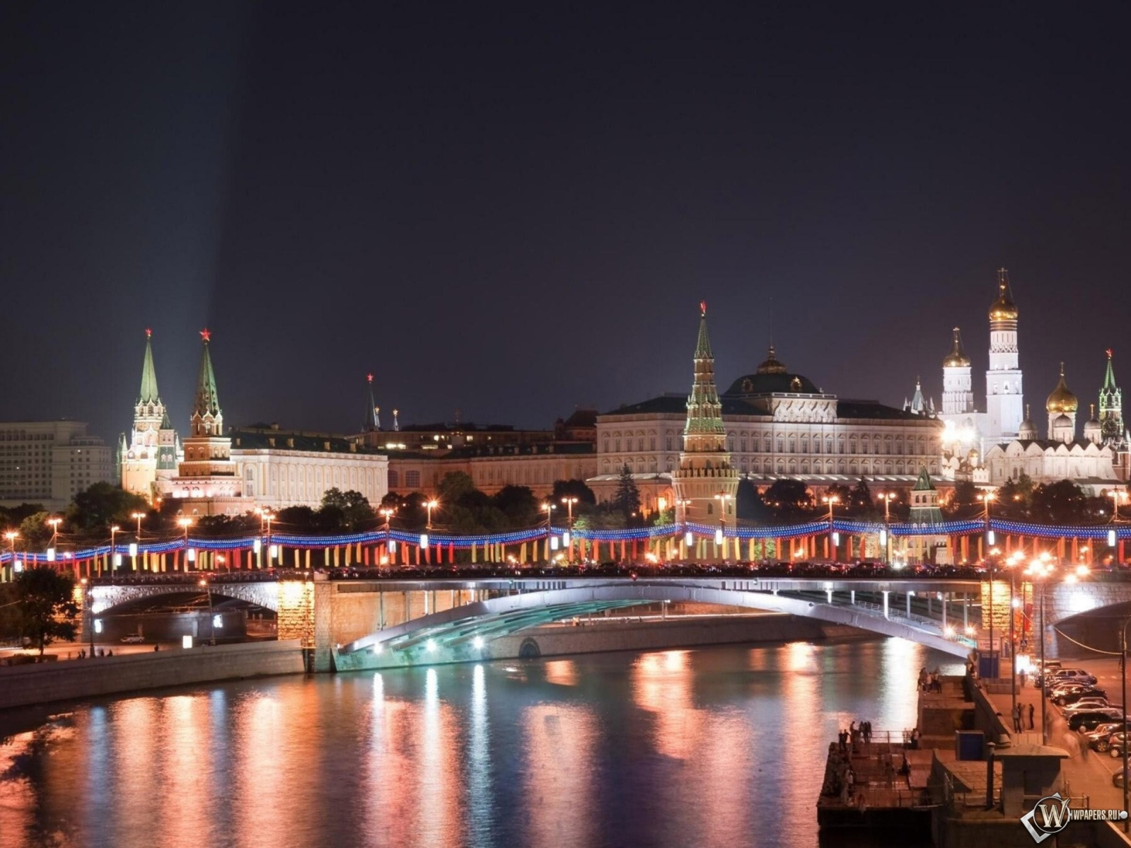

**И отметим, что светлые, доброжелательные мысли, устремлённые к сердцу России и растущие в своём творческом потенциале от прикосновения к лучшей энергетике фокуса Москвы, дают нам свежие душевные силы и импульс к новым поискам, действиям, созиданию во имя всей России, её блага и процветания. И где бы ни находился человек, в каких странствиях и испытаниях, мысль, наполненная любовью и обращённая к явлению Москвы, неизменно согреет его и принесёт новую Радость его духу.**

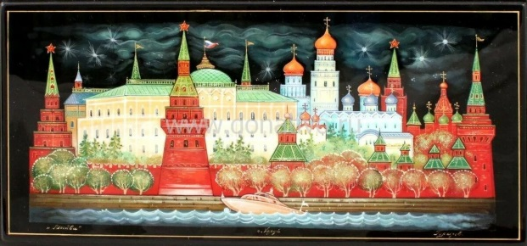

**На чём же базируется такой магнетизм Москвы? Конечно же, на всех проявлениях культуры, которые она сумела сохранить и аккумулировать (не распылить) на протяжении веков. Более того, наша столица в щедром синтезе непрерывно делится этими её уникальными и восхитительными достижениями со всем населением, причём не только России, но и всего мира. Даже многие из тех, кто движется через Москву транзитом, предпочитают пустому времяпрепровождению поход в музей или какое иное учреждение культуры. Потому что побывать в Москве и не прикоснуться к тем или иным памятникам, местам, хранящим сокровища культуры, которые могут напитать и обогатить дух, - для них просто преступление.**

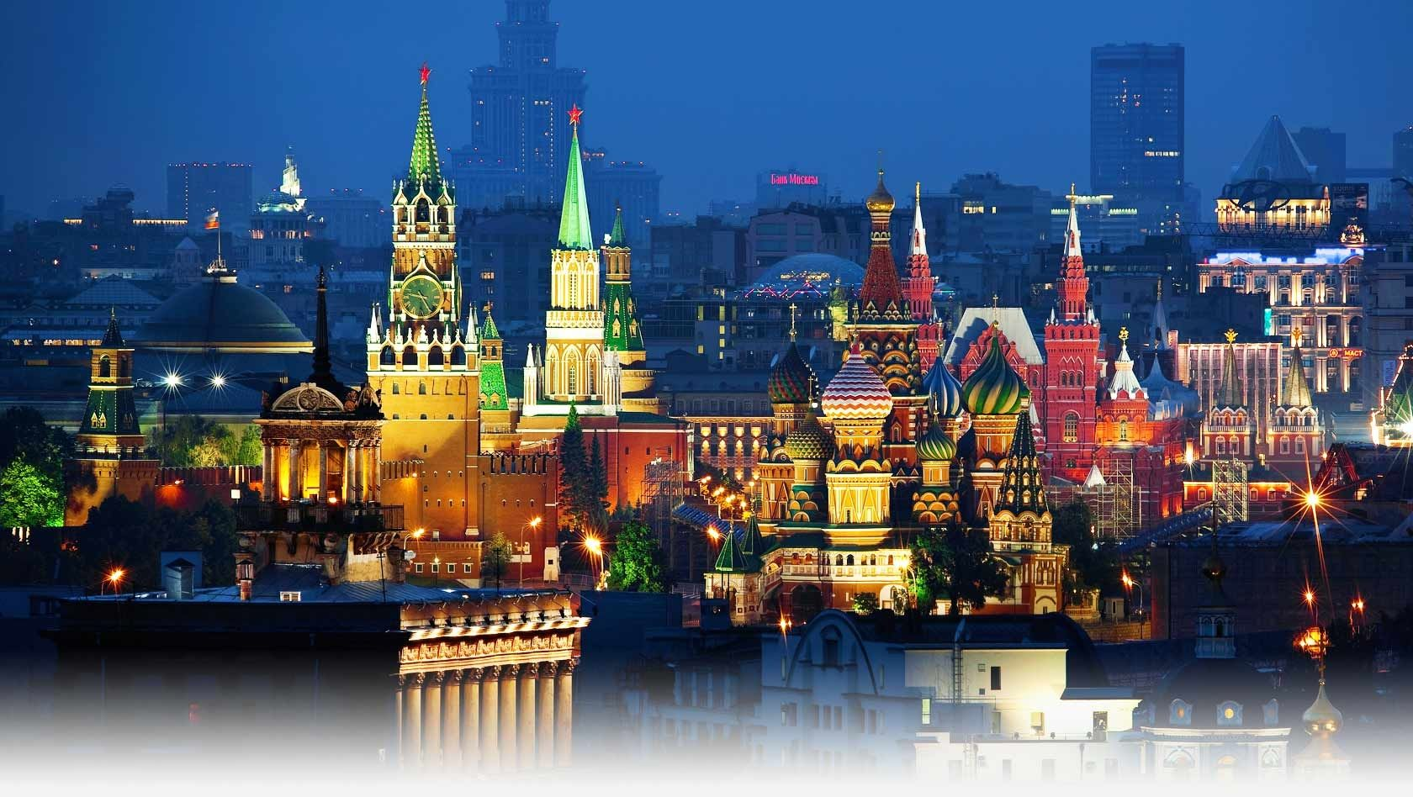

**Радостно и бережно «шагая по Москве», мы по-новому сможем «открыть себя», ведь благодаря такому шествию мы легко и просто можем прикоснуться к богатейшим историческим, культурным и героическим страницам не просто столицы, но и самой нашей Родины. И не случайно у нас в душе по-особому отзываются слова песни известного барда:**

***Покажите мне Москву, я прошу.***

***Может, воздухом её задышу.***

***Покажите мне Москву без гостей,***

***Купола и полумрак площадей.***

***Потому что верю сотням людей,***

***Рассказавших о Москве без затей,***

***Потому что среди слухов пустых***

***Есть Арбат и есть Донской монастырь.***

***Бродит кот на Патриарших прудах,***

***А на Хитровке Гиляровского жду,***

***А в Столешниковом - ну просто беда -***

***Целый сонм воспоминаний и дум.***

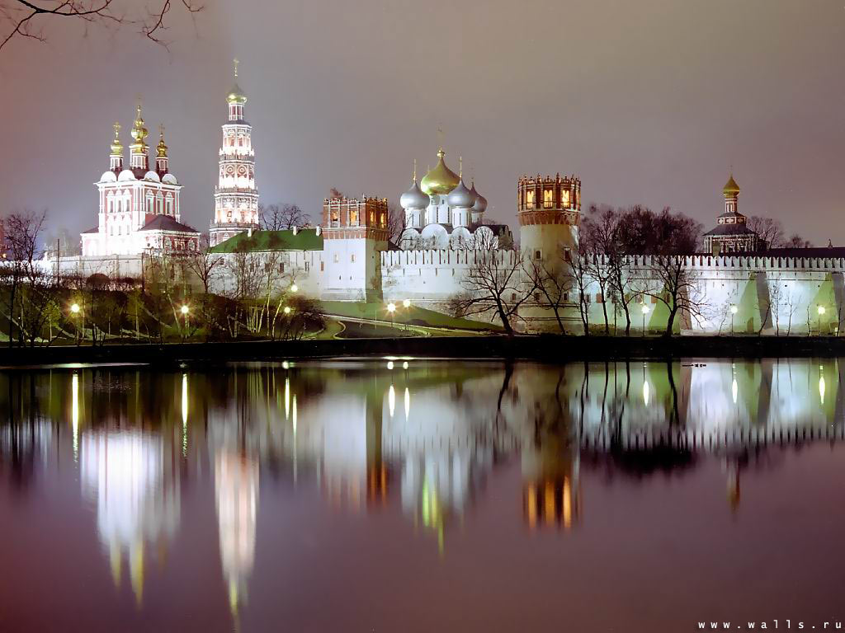

**К Москве надо прикасаться особо - не погружением в яркую и наносную мишуру моды и псевдокультуры, но постараться утончённо припасть (как к живительному и целебному источнику) к тем глубинным и бессмертным накоплениям, которые мы можем почерпнуть, соприкасаясь с её шедеврами, ждущими от нас этого сердечного диалога через поколения (культурного обмена или, по-другому, духовного энергообмена), которыми она наполнена более чем какой любой другой культурный центр.**

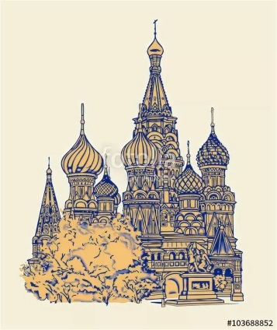

**Здесь настолько всё пропитано историческими, героическими событиями и так тесно всё связано с творцами культуры, что при должном настрое и погружении в эгрегоры, с ними связанные, душа наша будет постоянно открывать для себя всё новые горизонты для своего полёта. И после такого внутреннего «обогащения» не нужна нам будет более никакая страна другая (для чаяний и устремлений), поскольку придёт к нам понимание, что в самом сердце своей Родины мы имеем неиссякаемый источник нашей внутренней энергии, который позволить нам вытерпеть невыносимое (испытание) и одолеть неодолимое (нагнетение и сопротивление).**

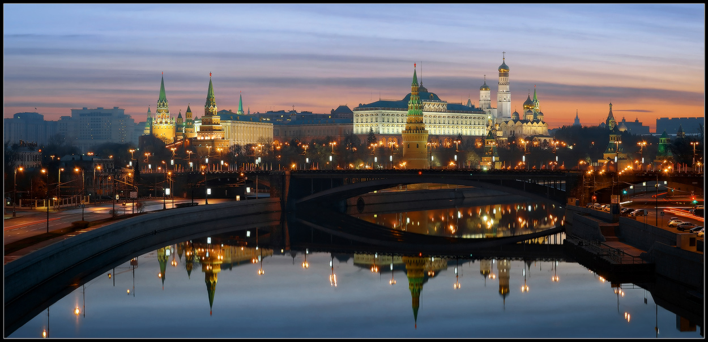

**Москва**

***Москва – прекрасная столица***

***Страны великой и родной,***

***И русский человек гордится***

***И восхищается тобой.***

***Масштабна ты и величава,***

***Моя любимая Москва.***

***Ты – мощь России, её слава,***

***Где память подвигов жива.***

***Здесь раздаются перезвоны***

***Твоих святых колоколов,***

***Деревьев лиственные кроны***

***Меня уносят вглубь веков.***

***Перенесла ты бед немало,***

***Но возрождалась из руин***

***И снова свет свой отдавала***

***Ты лучшим сыновьям твоим.***

***Культурой делишься со всеми,***

***Её сокровищ здесь не счесть.***

***И совершенством тех творений***

***Ты в мир несёшь благую весть.***

***Ты городом – героем стала,***

***И предназначено судьбой***

***Москве к вершинам небывалым***

***Вести народы за собой.***

**Кто-то мечтает увидеть Париж и умереть. Но для многих поколений наших предков высшей честью было умереть за Москву, отстояв её в час суровых испытаний. И для нас тоже важно понимать, где бы мы ни жили, в каком бы самом отдалённом уголке Родины, что судьба и величие Москвы не может быть для нас пустым звуком. Ведь есть Москва земная и есть Небесная, и даже если мы не бывали в первой, то вторая (как Высшая реальность и великий символ построений Будущего) всегда была, есть и будет в нашем сознании.**

**Прикоснемся к ней своим сердцем и вспомним, как это делали лучшие её сыны, отражая свою любовь и возвышенные чувства к ней, в том числе и в своём творчестве. (Программа «Помоги России!»)**

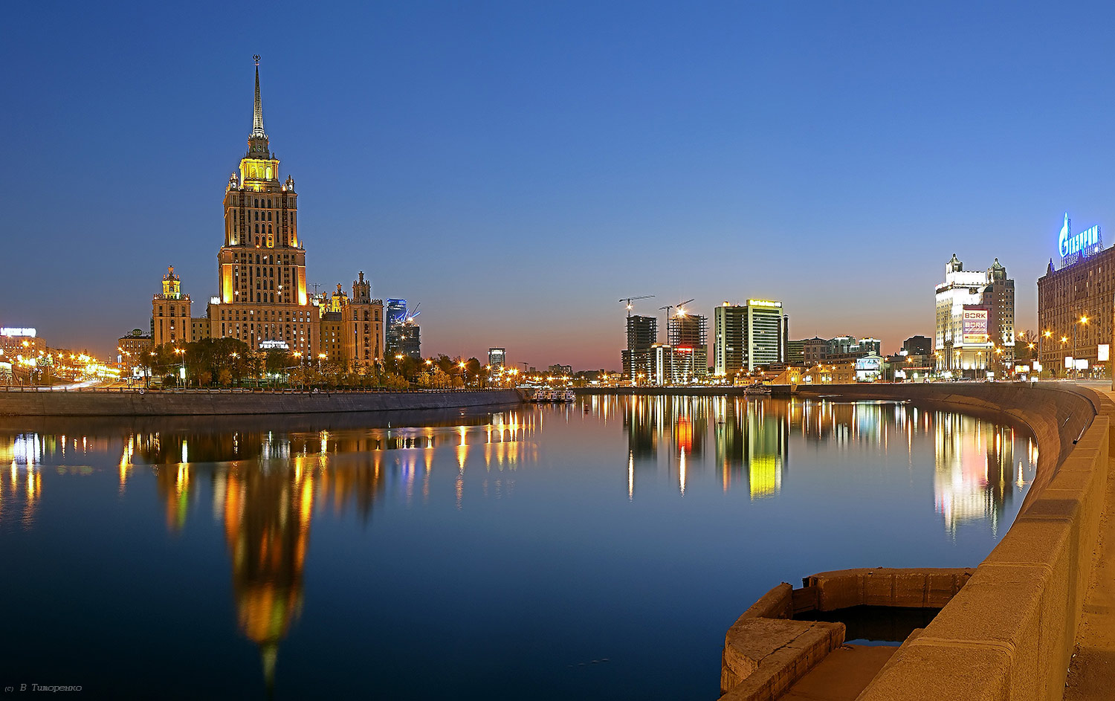

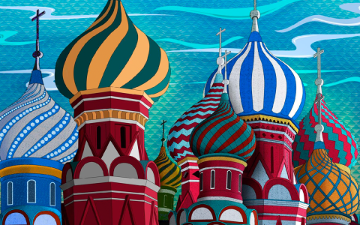

**Как часто в горестной разлуке,  
В моей блуждающей судьбе,  
Москва, я думал о тебе!  
Москва... как много в этом звуке  
Для сердца русского слилось!  
Как много в нем отозвалось!   
Вот, окружен своей дубравой,  
Петровский замок. Мрачно он  
Недавнею гордится славой.  
Напрасно ждал Наполеон,  
Последним счастьем упоенный,  
Москвы коленопреклоненной  
С ключами старого Кремля:  
Нет, не пошла Москва моя  
К нему с повинной головою.  
Не праздник, не приемный дар,  
Она готовила пожар  
Нетерпеливому герою.  
Отселе, в думу погружен,  
Глядел на грозный пламень он.   
                                    А.С. Пушкин**

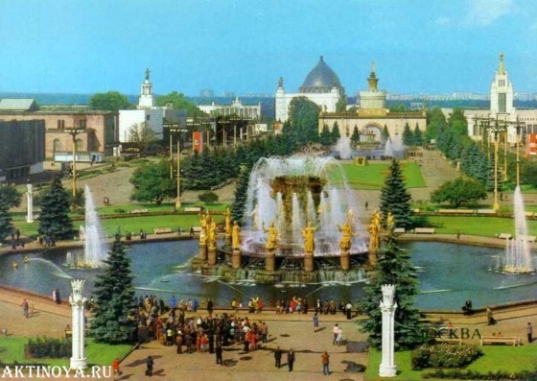

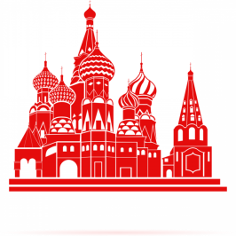

**Москва**https://proxy.imgsmail.ru/?h=b8tFhZUiAk5Utn7T9yrsiQ&e=1360993982&url717=zanimatika.narod.ru/Moskva_zub.png  
  
**Город чудный, город древний,**  
**Ты вместил в свои концы**  
**И посады и деревни,**  
**И палаты и дворцы!**  
  
**Опоясан лентой пашен,**  
**Весь пестреешь ты в садах;**  
**Сколько храмов, сколько башен**  
**На семи твоих холмах!..**  
  
**Исполинскою рукою**  
**Ты, как хартия, развит,**  
**И над малою рекою**  
**Стал велик и знаменит!**

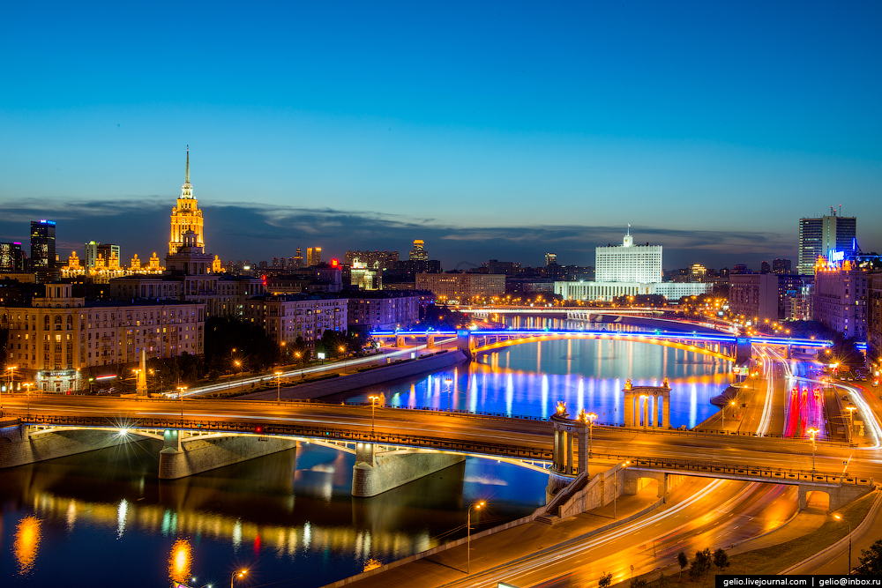  
**На твоих церквах старинных**  
**Вырастают дерева;**  
**Глаз не схватит улиц длинных...**  
**Это матушка Москва!**  
  
**Кто, силач, возьмет в охапку**  
**Холм Кремля-богатыря?**  
**Кто собьет златую шапку**  
**У Ивана-звонаря?..**  
  
**Кто Царь-колокол подымет?**  
**Кто Царь-пушку повернет?**  
**Шляпы кто, гордец, не снимет**  
**У святых в Кремле ворот?!**  
  
**Ты не гнула крепкой выи**  
**В бедовой твоей судьбе:**  
**Разве пасынки России**  
**Не поклонятся тебе!..**

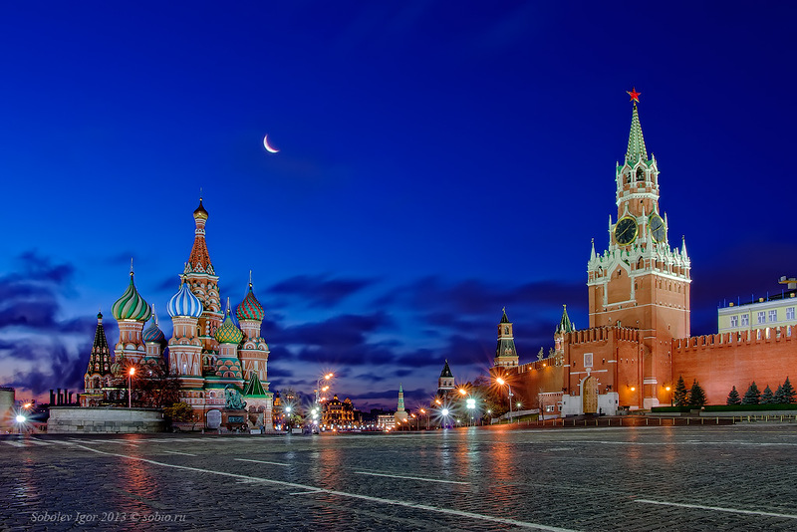

**Ты, как мученик, горела,**  
**Белокаменная!**  
**И река в тебе кипела**  
**Бурнопламенная!**

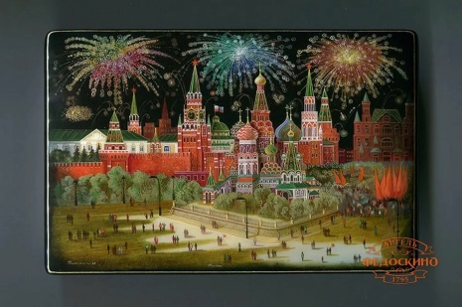

**И под пеплом ты лежала**  
**Полоненною,**  
**И из пепла ты восстала**  
**Неизменною!..**  
  
**Процветай же славой вечной,**  
**Город храмов и палат!**  
**Град срединный, град сердечный,**  
**Коренной России град!**

(Ф. Глинка)

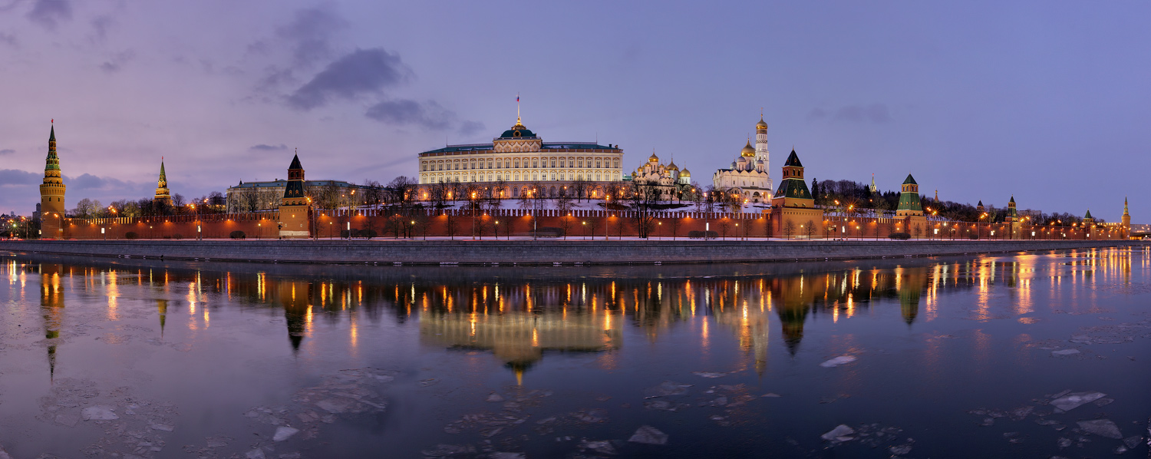

**Москва, Москва!.. люблю тебя как сын,  
Как русский, – сильно, пламенно и нежно!  
Люблю священный блеск твоих седин  
И этот Кремль зубчатый, безмятежный.  
Напрасно думал чуждый властелин  
С тобой, столетним русским великаном,  
Померяться главою и – обманом  
Тебя низвергнуть. Тщетно поражал  
Тебя пришлец: ты вздрогнул – он упал!  
Вселенная замолкла... Величавый,  
Один ты жив, наследник нашей славы.  
Ты жив!.. Ты жив, и каждый камень твой –  
Заветное преданье поколений...**

***(М. Лермонтов)***

**Стародавняя Москва https://proxy.imgsmail.ru/?h=b8tFhZUiAk5Utn7T9yrsiQ&e=1360993982&url717=zanimatika.narod.ru/Moskva_zub.png**

**Нет тебе на свете равных,   
Стародавняя Москва!   
Блеском дней, вовеки славных,   
Будешь ты всегда жива!   
  
Град, что строил Долгорукий   
Посреди глухих лесов,   
Вознесли любовно внуки   
Выше прочих городов!   
  
Здесь Иван Васильич   
Третий Иго рабства раздробил,   
Здесь, за длинный ряд столетий,   
Был источник наших сил.**

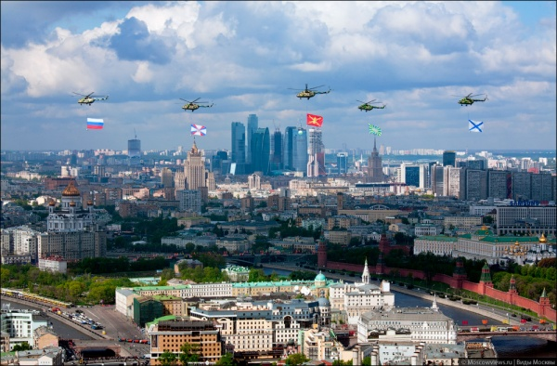

**Здесь нашла свою препону   
Поляков надменных рать;   
Здесь пришлось Наполеону   
Зыбкость счастья разгадать.**

**Здесь как было, так и ныне –   
Сердце всей Руси святой,   
Здесь стоят ее святыни   
За кремлевскою стеной!   
  
Здесь пути перекрестились   
Ото всех шести морей,   
Здесь великие учились –   
Верить родине своей!   
  
Расширяясь, возрастая,   
Вся в дворцах и вся в садах,   
Ты стоишь, Москва святая,   
На своих семи холмах.   
  
Ты стоишь, сияя златом   
Необъятных куполов,   
Над Востоком и Закатом   
Зыбля зов колоколов!**(В. Брюсов)

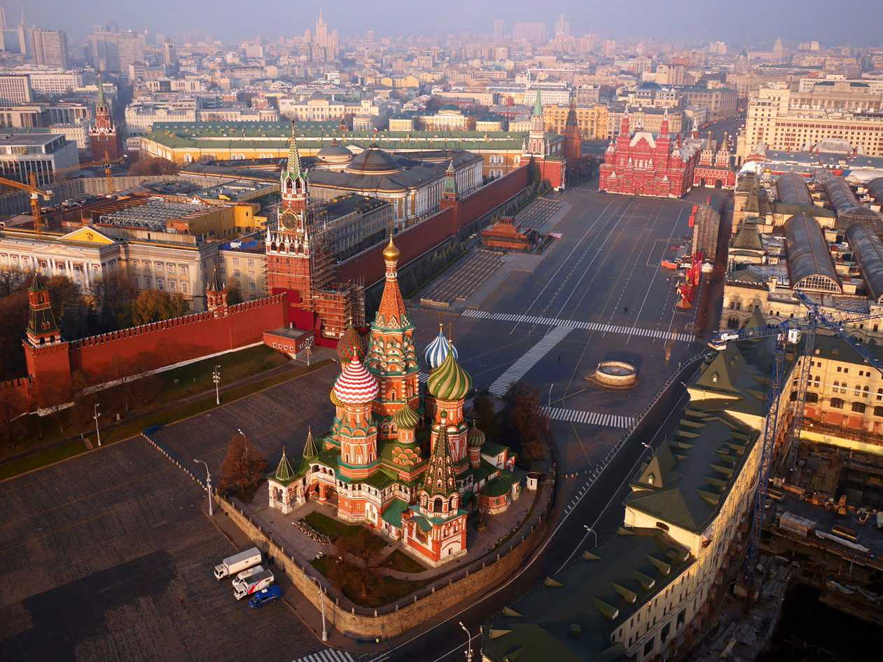

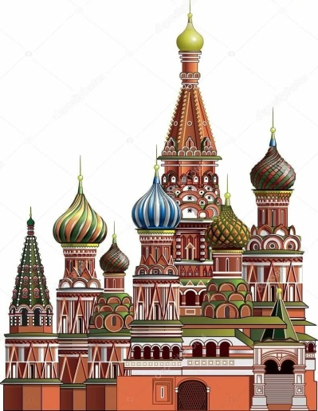

**Ау! https://proxy.imgsmail.ru/?h=b8tFhZUiAk5Utn7T9yrsiQ&e=1360993982&url717=zanimatika.narod.ru/Moskva_zub.png  
Я здесь! – Да здравствует Москва!  
Вот небеса мои родные!  
Здесь наша матушка-Россия  
Семисотлетняя жива!  
Здесь все бывало: плен, свобода,  
Орда, и Польша, и Литва,  
Французы, лавр и хмель народа,  
Все, все!.. Да здравствует Москва!  
  
Какими думами украшен  
Сей холм давнишних стен и башен,  
Бойниц, соборов и палат!  
Здесь наших бед и нашей славы  
Хранится повесть! Эти главы  
Святым сиянием горят!  
О! проклят будь, кто потревожит  
Великолепье старины;  
Кто на нее печать наложит  
Мимоходящей новизны!  
Сюда! на дело песнопений,  
Поэты наши! Для стихов  
В Москве ищите русских слов,  
Своенародных вдохновений!**

***(Н. Языков)***

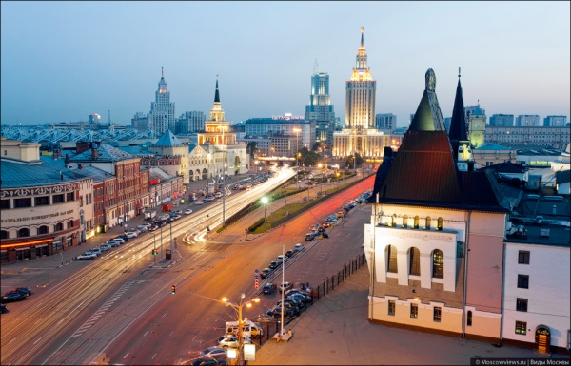

**Моя Москва https://proxy.imgsmail.ru/?h=b8tFhZUiAk5Utn7T9yrsiQ&e=1360993982&url717=zanimatika.narod.ru/Moskva_zub.png**

**Я по свету немало хаживал,   
Жил в землянках, в окопах, в тайге,   
Похоронен был дважды заживо,   
Знал разлуку, любил в тоске.  
Но Москвою привык я гордиться   
И везде повторяю слова:   
Дорогая моя столица,   
Золотая моя Москва!**

**У горячих станков и орудий,   
В нескончаемой лютой борьбе   
О тебе беспокоятся люди,   
Пишут письма друзьям о тебе.  
И врагу никогда не добиться,   
Чтоб склонилась твоя голова,   
Дорогая моя столица,   
Золотая моя Москва!**

(М. Лисянский)

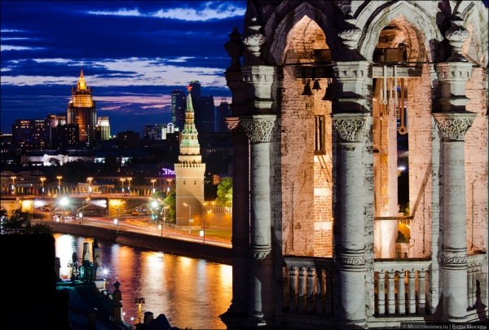

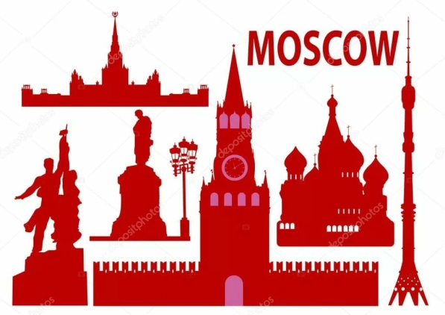

**О Московском Кремле https://proxy.imgsmail.ru/?h=b8tFhZUiAk5Utn7T9yrsiQ&e=1360993982&url717=zanimatika.narod.ru/Moskva_zub.png**

**Бессмертное величие Кремля  
Невыразимо смертными словами!  
В твоей судьбе, – о, русская земля! –  
В твоей глуши с лесами и холмами,  
Где смутной грустью веет старина,  
Где было все: смиренье и гордыня –  
Навек слышна, навек озарена,  
Утверждена московская твердыня!  
  
Мрачнее тучи грозный Иоанн  
Под ледяными взглядами боярства  
Здесь исцелял невзгоды государства,  
Скрывая боль своих душевных ран.  
И смутно мне далекий слышен звон:  
То скорбный он, то гневный и державный!  
Бежал отсюда сам Наполеон,  
Покрылся снегом путь его бесславный...**

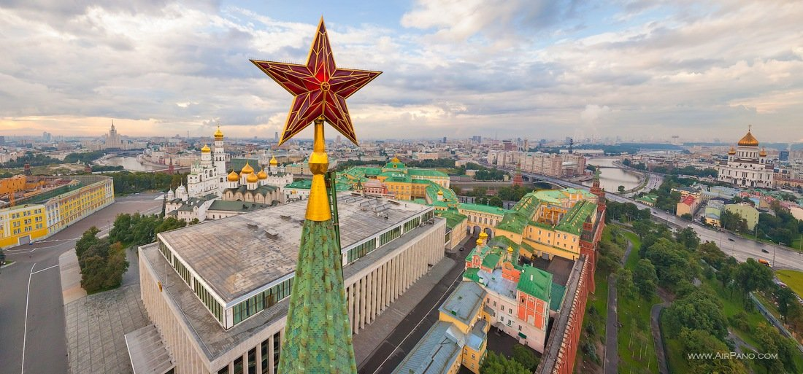

**Да! Он земной! От пушек и ножа  
Здесь кровь лилась... Он грозной  
был твердыней!  
Пред ним склонялись мысли и душа,  
Как перед славной воинской святыней.  
Но как – взгляните – чуден этот вид!  
Остановитесь тихо в день воскресный –  
Ну, не мираж ли сказочно-небесный  
Возник пред вами, реет и горит?  
И я молюсь – о, русская земля! –  
Не на твои забытые иконы,  
Молюсь на лик священного Кремля  
И на его таинственные звоны...** (Н. Рубцов)

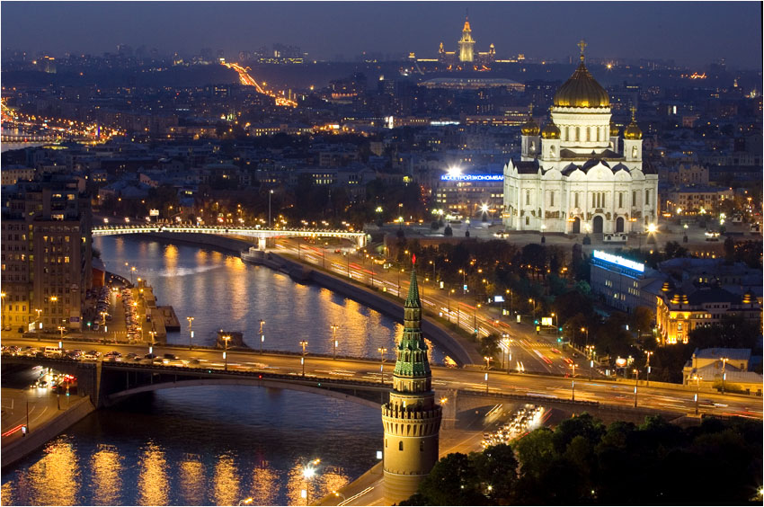

**Москва – Россия https://proxy.imgsmail.ru/?h=b8tFhZUiAk5Utn7T9yrsiQ&e=1360993982&url717=zanimatika.narod.ru/Moskva_zub.png  
Два слова: Москва и Россия, –  
Два зова: Россия – Москва , –  
Кого на земле ни спроси я,  
Всем ведомы эти слова!…  
Россия с Москвы начиналась,  
Как клёкот лебяжий – с птенца.  
Москвой от врагов защищалась,  
Москвой красовалась с лица…**

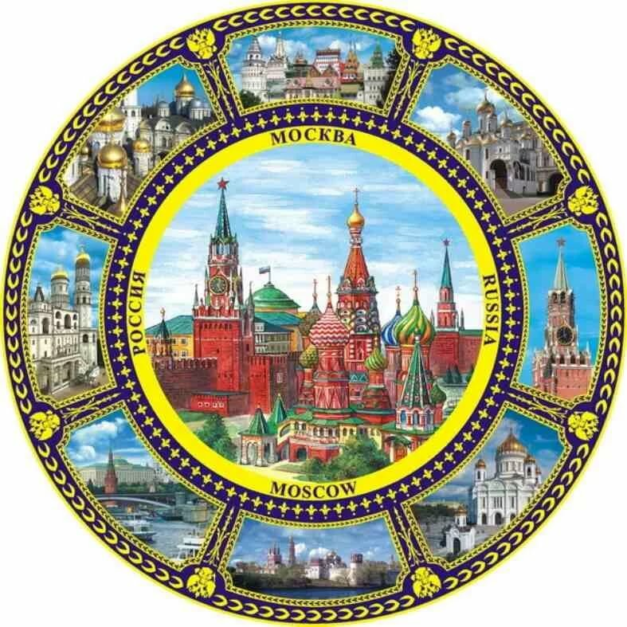

**Да мало ль она выносила  
Набегов и бед без конца!  
Но крепла упрямая сила  
Московского люда-творца.  
Страдала, горела, пустела –  
На окрик не встретишь ответ –  
И снова сверкала, блестела,  
Всё злобное забыв напослед.  
Стекался народ под крыло ей,  
Вставал на большие труды,  
И снова – строенья жилые,  
И снова – торговли ряды.  
Мы можем и силой тягаться,  
Чужого не ищем добра, –  
Своё бы осилить богатство,  
Своё бы поднять на-гора!**

***(Н. Асеев)***

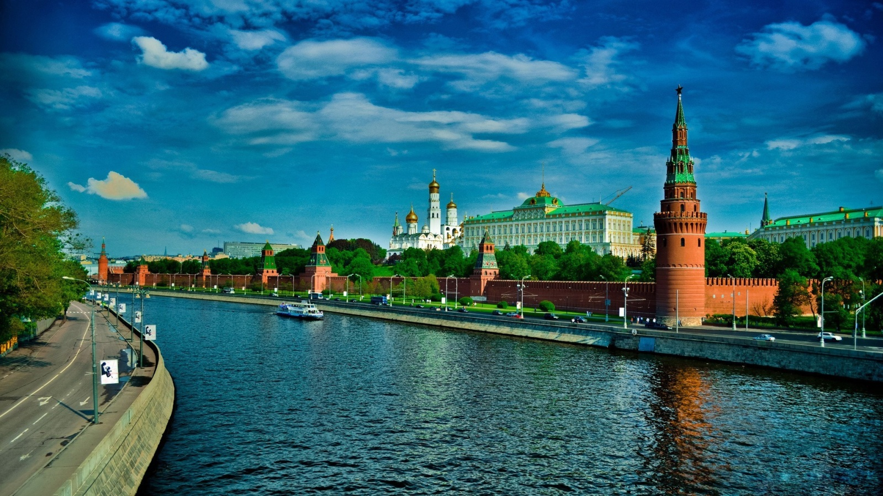

**Кремль зимней ночью над Москвой —  
Рекой и городом Москвою —  
С крутой Ивана головой  
И с тенью стен сторожевою.  
Кремль зимней ночью при луне,  
Ты чуден древностью высокой  
И славен с нею наравне  
Недавней памятью жестокой.  
Недавней памятью ночей,  
Когда у западной заставы  
Курились дымы блиндажей  
И пушки ухали устало;  
Когда здесь были фронт и тыл,  
И в дачных рощах Подмосковья  
Декабрьский снег замешан был  
Землей, золой и свежей кровью.**

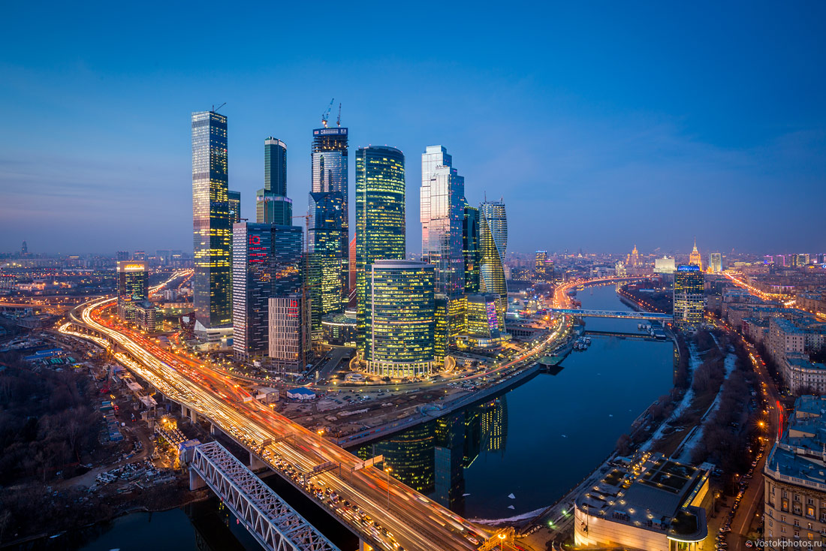

**Кремль зимней ночью, на твоих  
Стенах, бойницах, башнях, главах  
И свет преданий вековых,  
И свет недавней трудной славы.  
На каждом камне с той зимы  
Как будто знак неизгладимый  
Всего того, чем жили мы  
В тревожный час земли родимой.**

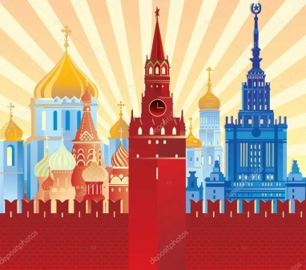

**Незримым заревом горят  
На каждом выступе старинном  
И Сталинград, и Ленинград,  
И знамя наше над Берлином.  
  
До дней далеких донеси  
То отраженье, гордый камень,  
И подвиг нынешней Руси  
Да будет будущему в память!  
  
Да будет славой вековой  
Он озарен, как ты луною,  
Кремль зимней ночью над Москвой —  
Рекой и городом Москвою!**(А. Твардовский, 1946)

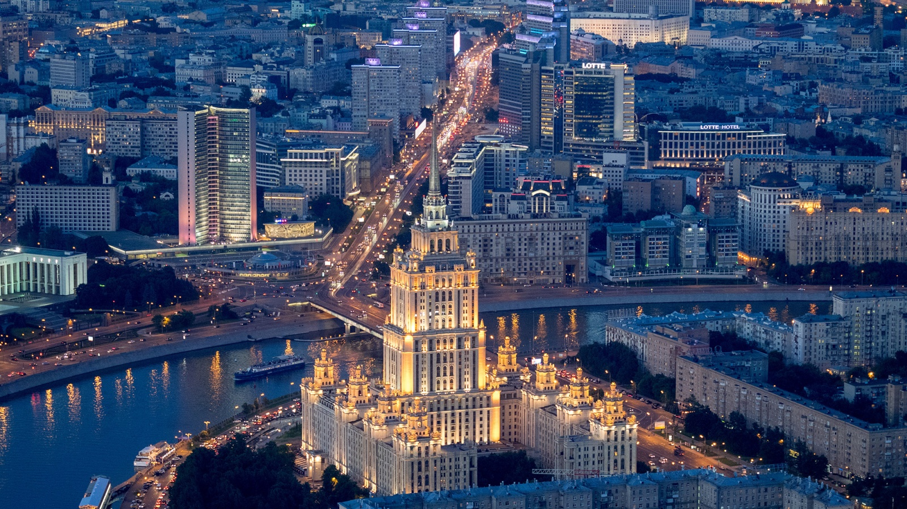

 Для того чтобы иметь возможность приобщиться к культурному наследию и достоянию Москвы, сохранённому и преумноженному ради блага и развития не только русского народа, но и жителей всей Земли, предлагаем **список музеев** Москвы:

<https://ru.wikipedia.org/wiki/%D0%A1%D0%BF%D0%B8%D1%81%D0%BE%D0%BA_%D0%BC%D1%83%D0%B7%D0%B5%D0%B5%D0%B2_%D0%9C%D0%BE%D1%81%D0%BA%D0%B2%D1%8B>

<https://www.msmap.ru/museums>

<http://progulkipomoskve.ru/index/0-14>

<https://travel.rambler.ru/guide/europe/russia/moscow/places/attractions/museum/>

**список архитектурных памятников** Москвы:

<https://ru.wikipedia.org/wiki/%D0%9A%D0%B0%D1%82%D0%B5%D0%B3%D0%BE%D1%80%D0%B8%D1%8F:%D0%9F%D0%B0%D0%BC%D1%8F%D1%82%D0%BD%D0%B8%D0%BA%D0%B8_%D0%B0%D1%80%D1%85%D0%B8%D1%82%D0%B5%D0%BA%D1%82%D1%83%D1%80%D1%8B_%D0%9C%D0%BE%D1%81%D0%BA%D0%B2%D1%8B>

<https://travel.rambler.ru/guide/europe/russia/moscow/places/attractions/architecture/?page=3>

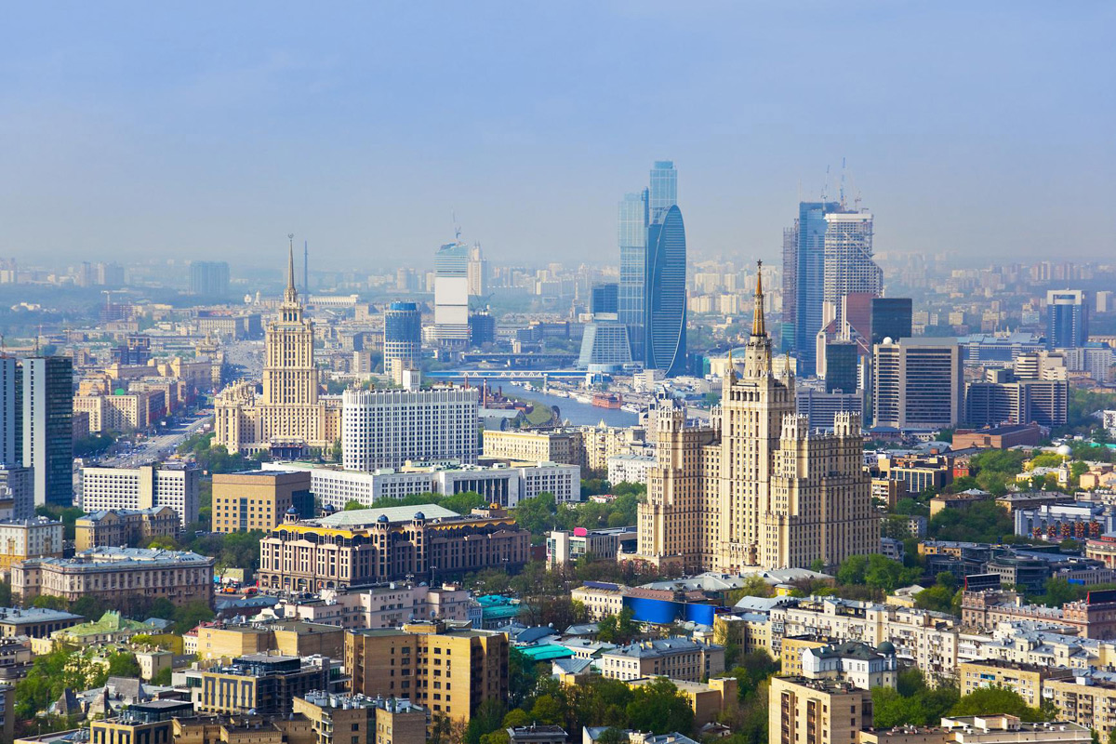

**список достопримечательностей** Москвы:

<https://travel.rambler.ru/guide/europe/russia/moscow/places/attractions/>

Пусть наше приобщение к этим сокровищам творческого и культурного наследия будет постоянным, радостным и стимулирующим нас на собственные светлые достижения!

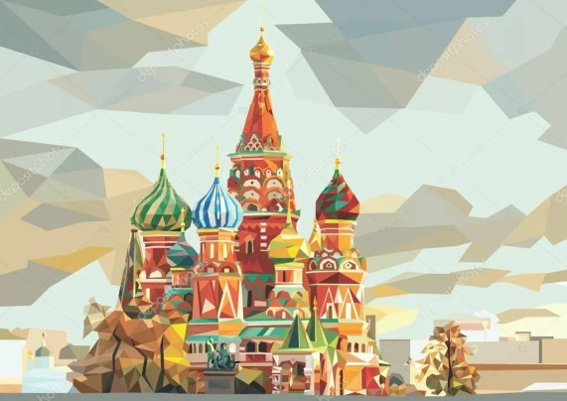

**В этот день также вспомним любимые песни о Москве и наполним благими звучаниями своё сознание:**

<https://www.youtube.com/watch?v=gI-YEjJBHsM>

<https://www.youtube.com/watch?v=417zx9XYujc>

<https://www.youtube.com/watch?time_continue=23&v=iJ8MzBlgDHo>

<https://www.youtube.com/watch?v=swyItogBZmk&list=PL43C3D58E1D250746>

<https://www.youtube.com/watch?v=L-yFy3Lqezo&list=PLw4HlchqZdR1-3Gqdvn6-8vuyt-v34uHr>

<https://www.youtube.com/watch?v=pmw9WEuEnoo>

<https://www.youtube.com/watch?v=gnz3zwibPQo>

<https://www.youtube.com/watch?v=zjBgQc9-1z0>

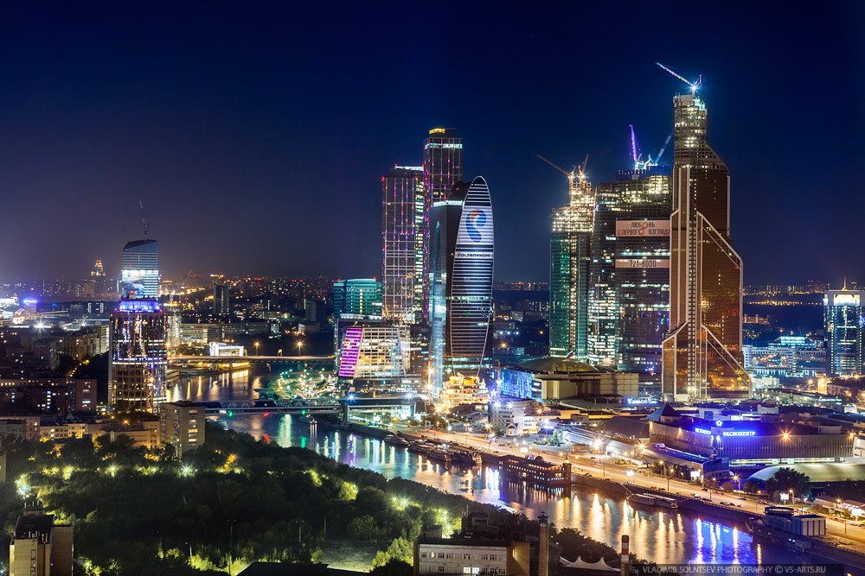

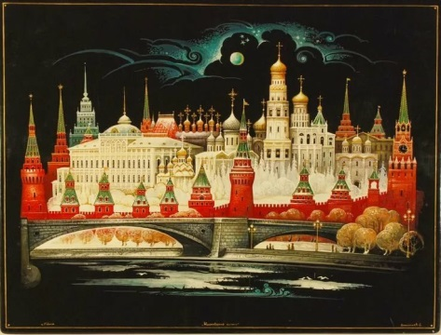

--   
Алексей Селищев